

***Institut national de recherche pour l'agriculture, l'alimentation et l'environnement***

147 rue de l’Université

75338 PARIS CEDEX 07

**2025_INRAE_RFI_DevSecOps-Exploitation-PlateformeVRE**

SOMMAIRE

1. PREAMBULE 3

2. Présentation INRAE 4

2.1. Présentation d’INRAE 4

2.1.1. Eléments contextuels 5

3. Langages, outils, plateformes et composants 7

4. Lot technique n°1 – DevSecops 8

4.1. Le contexte 8

4.2. L’Objectif 8

5. Lot technique n°2 – Exploitation 9

5.1. Le contexte 9

5.2. L’objectif 9

6. Lot technique n°3 – PLATEFORME TYPE VRE 10

6.1. Objet 10

6.2. Contraintes 10

7. Questions 11

Précision Liminaire : les réponses peuvent se faire par lot technique en précisant Lot1 / lot2 / Lot3 11

8. Informations complementaires 12

8.1. Modalités de réponse 12

8.2. Formalisme de réponse 12

# PREAMBULE

INRAE a un besoin de prestations de développement et autres prestations associées. Ce besoin réparti en 4 lots techniques fera l’objet de 2 procédures de mise en concurrence distinctes pour des raisons de gestion de charge et de planning au sein de l’Institut.

INRAE renouvelle en premier lieu son marché ayant pour objet principal la réalisation de prestations en développement informatique.

En parallèle INRAE souhaite lancer cette année une seconde procédure de marché pour des prestations techniquement complémentaires réparties en 3 lots techniques présentés ci-après.

La présente demande d’informations, et la phase de sourcing qui en découlera, doivent permettre à INRAE de préciser son besoin pour cette deuxième procédure et les exigences associées ainsi que d’identifier le cadre contractuel à mettre en place. Elles doivent aussi permettre d’appréhender la capacité des fournisseurs du secteur à fournir des réponses à nos attentes.

A cette occasion, il sera examiné les différentes modalités possibles sur les trois lots techniques prévisionnels avant la publication du marché prévue pour fin septembre.

**L’enjeu principal de ce sourcing reste de connaitre des fournisseurs, capables de répondre sur l’un, l’autre ou la totalité des 3 lots prévisionnels et de les inviter dans le cadre de la phase de rencontres de sourcing prévue en septembre - octobre 2025.**

**Date estimée de lancement opérationnel des marchés pour les futurs titulaires des 2 consultations à venir : septembre 2026**

# Présentation INRAE

## Présentation d’INRAE

INRAE est un EPST, établissement public à caractère scientifique et technologique, créé le 1er janvier 2020 et issu de la fusion de l’Inra, Institut national de la recherche agronomique et d'Irstea, Institut national de recherche en sciences et technologies pour l’environnement et l’agriculture. Il est sous la tutelle conjointe des ministères en charge de l’Enseignement supérieur, la Recherche et l’Innovation (MESRI) et celui en charge de l’Agriculture et de la Souveraineté alimentaire (MASA). Il développe des collaborations importantes avec le ministère en charge de la Transition écologique et de la cohésion des territoires selon des conventions cadres dédiées.

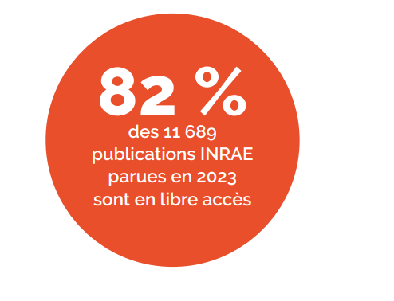Premier organisme de recherche spécialisé sur ses trois domaines scientifiques, INRAE, l’Institut national de **recherche** pour l’**agriculture, l’alimentation et l’environnement** contribue à relever ces défis. En proposant par la recherche, l’innovation et l’appui aux politiques publiques de nouvelles orientations pour accompagner l’émergence de systèmes agricoles et alimentaires durables, INRAE ambitionne d’apporter des solutions pour la vie, les humains et la terre.

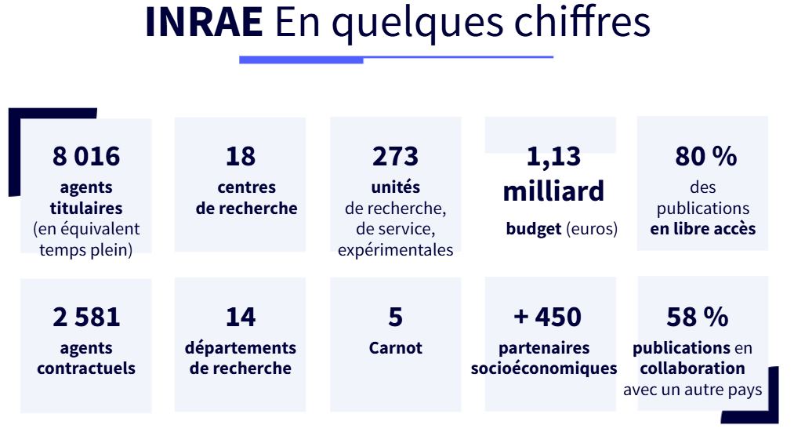

### Eléments contextuels

#### Présentation de la DSI

La Direction des Systèmes d’Information (DSI) a pour missions de garantir un fonctionnement optimal, coordonné et maîtrisé des systèmes d’information de l’institut et de l’ensemble de ses centres et unités.

La DSI a pour ambition de développer un SI ouvert afin de faciliter l’accès à l’information et soutenir la recherche et l’innovation.

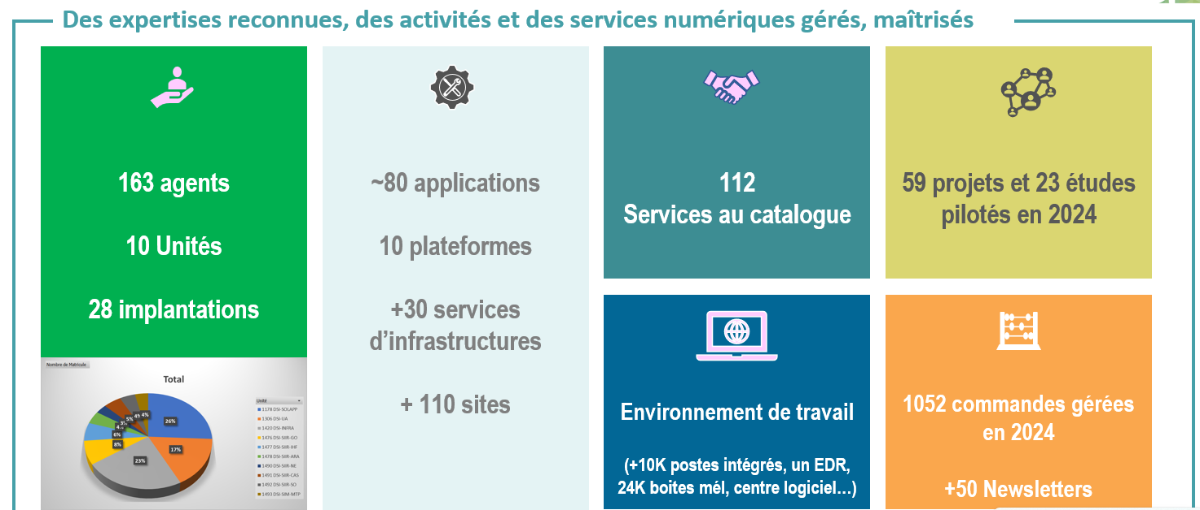

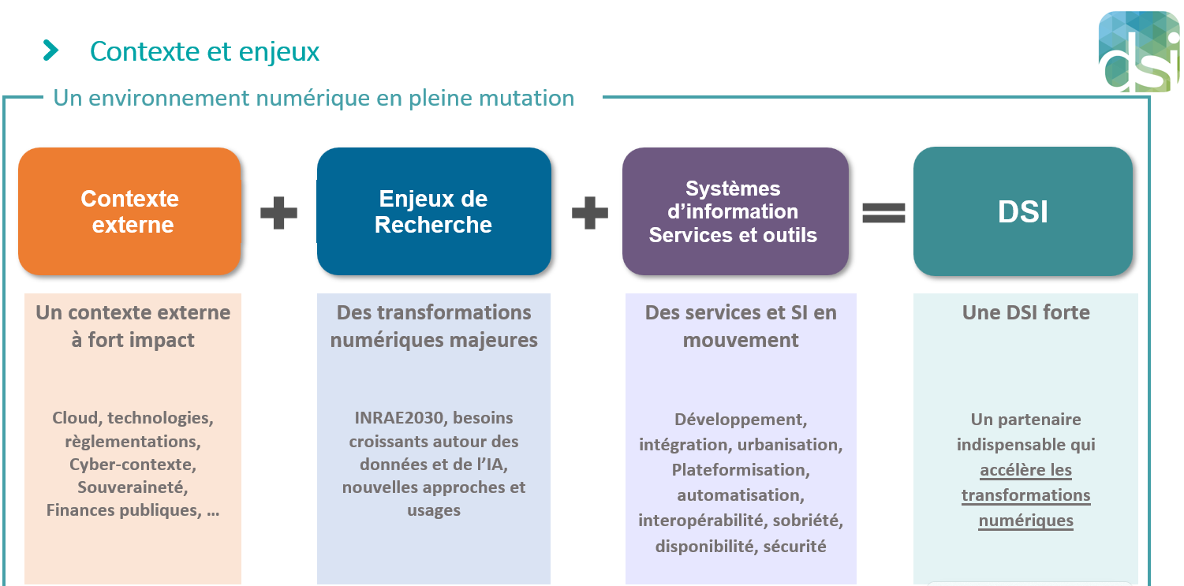

Elle assure la conception et les opérations pour l’«informatique d’établissement », c’est-à-dire, les applications et systèmes mutualisés : réseau, interconnexions, data centres, socles d’infrastructures mutualisés, messagerie et collaboratif, téléphonie, applications de gestion, applications ou systèmes mutualisés.

Sur l’informatique d’établissement et les services qu’elle délivre, elle est garante de la bonne intégration globale des systèmes (architecture technique), la mise en place et la gestion des référentiels, en collaboration avec les métiers.

Elle s’assure également de la bonne coordination de ses actions avec les informaticiens des unités de recherche et support dans le cadre des CATI, en particulier pour le développement des SI et la coordination des opérations au niveau des postes de travail avec ses services interrégionaux.

Elle assure la maîtrise de la Sécurité des Systèmes d’Information/Cyber sécurité Opérationnelle sur son périmètre.

Elle propose la politique et stratégie d’évolution de ses domaines d’intervention à la Direction Générale dans une feuille de route des systèmes d’information de façon coordonnée et en soutien et dans le cadre de la gouvernance du Schéma Directeur du numérique auquel elle participe.

Elle permet de recenser, d’analyser et d’évaluer le plus finement possible les publications scientifiques produites par les scientifiques d’INRAE.

Elle offre la possibilité d’analyser l’évolution d’un thème de recherche à l’échelle d’un pays, d’une institution, de sous-thématiques, etc.

Elle est utilisée, en appui, comme outil d’aide à la décision de politique scientifique pour déterminer les forces et les faiblesses et orienter les actions de l’institut.

# Langages, outils, plateformes et composants

Ce radar reflète l’état à date des technologies et composants dans le panorama DSI d’aujourd’hui et est donc susceptible d’évoluer.

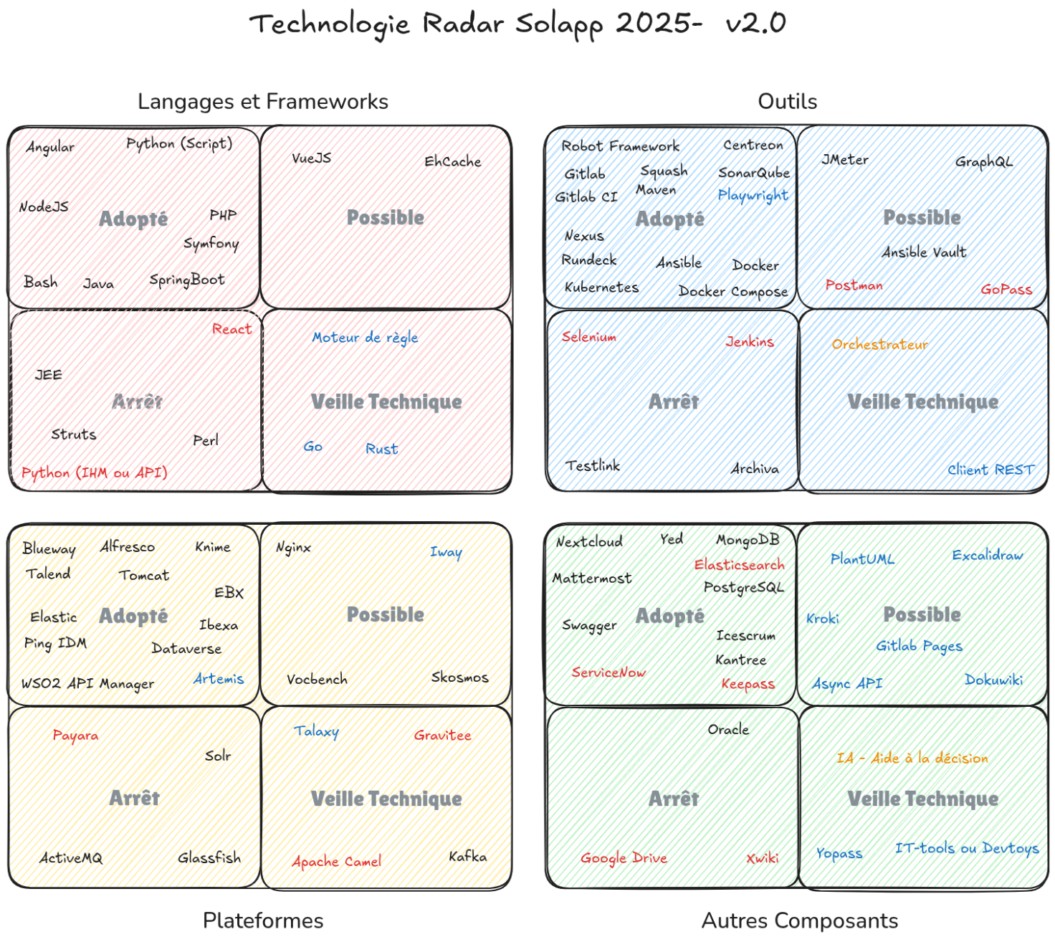

# Lot technique n°1 – DevSecops

Cette démarche reste récente au sein de la DSI (2022).

## Le contexte

Au sein de la DSI, le contexte est le suivant :

* L’hébergement des applicatifs est réalisé très majoritairement dans des datacenters pilotés par le pôle d’infrastructure
* La tendance est à la bascule progressive à l’initiative de la DSI vers des solutions Cloud (SaaS, PaaS). En 2025, cela représente une part de plus en plus conséquente en cohérence avec la doctrine de l’état Cloud au centre (approche Cloud First).

Les responsabilités au sein de la DSI constituent également un entrant définissant un cadre :

* L’enjeu principal de la DSI réside
  + - dans la production de valeurs en développant des socles d’infrastructures fiables et performants au bénéfice des SI institutionnels. Ceci se traduit par une obligation de garantie de services en production marquée notamment par un contrôle renforcé de la sécurité des flux, des capacités, et des accès privilégiés (comptes à privilèges – notamment root - limités) ; A noter que la conteneurisation est utilisée pour améliorer le cycle de livraison des environnements et applications. Un système de gestion des accès à privilèges (PAM) est prévu pour être opérationnel en 2026.
    - dans la production de valeur en réalisant des solutions applicatives. Ce qui se traduit par des demandes pouvant apparaitre fortes pour les équipes d’infrastructures (ex : délégation totale de responsabilité pour l’installation de produits, utilisations de composants/versions utiles pour le besoin).

La démarche initiée permet une acculturation progressive de certains acteurs qu’il convient de renforcer et d’étendre. Cette démarche recouvre encore une multitude de compréhensions hétérogènes.

Des socles techniques sont en place ou en cours (Forge, plateforme k8s,…). D’autres restent à l’étude ( tests de montée en charge, gestion des secrets, …)

## L’Objectif

L’ambition des pôles Infrastructures et SOLAPP est d’œuvrer collectivement à la mise en place et à la pérennisation de la démarche DevSecOps sur la durée. L’intégration continue, l’automatisation, et la conteneurisation constituent le socle à mettre en œuvre en cohérence avec les évolutions du cadre défini ci-dessus. Un programme transverse DevSecOps existe depuis 2024 au sein de la DSI visant à insérer la sécurité dès la phase de conception.

Il faudra produire des services facilitant la mise en place de la démarche au sein des équipes DSI et INRAE.

# Lot technique n°2 – Exploitation

## Le contexte

Aujourd’hui, la DSI dispose de certains marchés spécifiques sur l’exploitation (par exemple sur son SI RH).

L’idée est de créer une exploitation transverse applicative, alignée avec l’exploitation transverse d’infrastructure de production.

## L’objectif

Il sera attendu du futur titulaire d’aider à sécuriser et industrialiser l’exploitation des principales plateformes DSI, de leur interopérabilité, d’aider à maitriser les impacts des traitements applicatifs et techniques, sur l’ensemble de l’écosystème SI porté par la DSI.

Le tout en cohérence avec la démarche DevSecOps.

Il est attendu ici de disposer de résultats tangibles sur l’exploitation, son amélioration (exploitabilité), de produire et coordonner des plans de production, des opérations spéciales (type arrêt de Datacenter …), de compléter et améliorer les fiches d’exploitation des solutions en mode transverse.

La DSI réfléchit également à la possibilité de déléguer – piloté par des Services Level Agreement – certaines exploitations applicatives notamment.

# Lot technique n°3 – PLATEFORME TYPE VRE

## Objet

Fourniture de plateformes d’orchestrations de containers à la demande et des services de maintien en condition opérationnelles et de sécurité associés (surveillance, gestion des incidents, évolutions, support N2 et N3).

Les prestations seraient en mode forfait avec engagement de résultat avec un pilotage basé sur les niveaux de service.

## Contraintes

Ces plateformes devront s’exécuter sur le socle technique opéré par INRAE dans ses datacenters (OpenStack, CEPH).

# Questions

## Précision Liminaire : les réponses peuvent se faire par lot technique en précisant Lot1 / lot2 / Lot3

Q1) Les informations de contexte vous semblent-elles claires, pertinentes et exhaustives ? Si ce n’est pas le cas, quelles informations vous semblent indispensables et utiles pour une bonne compréhension du sujet ? Quels sont à votre avis les facteurs de risques et les facteurs clefs de succès qu’INRAE devraient prendre en compte ?

Q2) Dans le respect de vos accords de confidentialité, pouvez-vous citer en référence des marchés similaires (en objet notamment), qui pourraient servir, dans une logique de benchmark, d’exemple à INRAE dans la préparation de sa consultation ?

Q3) L’allotissement technique prévu vous semble-t-il cohérent ? Quelle pourrait être une proposition différente plus efficiente couvrant les mêmes objets selon vous ?

Q4) Quels éléments seront décisifs dans votre décision de répondre à une éventuelle procédure d’appel d’offre sur ces sujets ?

# Informations complementaires

## Modalités de réponse

La date limite de réponse à la présente demande d’informations est fixée au 12 septembre 14h. Les répondants sont invités à transmettre leurs questions éventuelles avant le 5 septembre à 12h et leurs dossiers de réponse via l’adresse achats-difa@inrae.fr.

Les réponses à cette demande d’information sont attendues en langue française.

## Formalisme de réponse

La réponse au présent RFI devra comprendre les volets suivants :

* Une présentation de la société (5 pages).
* La réponse aux questions reprenant les numéros de celles-ci, chaque répondant pouvant adresser tout ou partie des questions posées dans le présent document

En outre, les opérateurs économiques peuvent présenter à INRAE tout document pertinent pour son sourcing.

L’ensemble des réponses reçues dans les délais susmentionnés sera étudié par INRAE.

**Le répondant sera consulté dans le cadre du sourcing planifié du 19 septembre au 24 octobre.**